**Miskolci SZC**

**Kandó Kálmán Informatikai Technikum**

3525 Miskolc, Palóczy László u. 3.

*A szakképzésről szóló 2019. évi LXXX. törvény*

*A szakképzésről szóló törvény végrehajtásáról szóló 12/2020. (II. 7.) Korm. rendelet*

*A VIZSGÁK RENDSZERE*

*20. Az ágazati alapvizsga*

**Ágazati alapvizsga (pót)**

**Gyakorlati vizsgatevékenység**

Ágazat megnevezése: **Informatika és távközlés**

Osztály: **1/13.E**

A vizsgatevékenység megnevezése: **Weboldalak kódolása, programozás, hálózatok gyakorlat**

A gyakorlati vizsgatevékenység során három feladatrészből álló feladatsort kell megoldaniuk a vizsgázóknak.

**Törekedjen a feladat pontos, szakszerű és biztonságos elvégzésére!**

**Munkavégzése során tartsa be a Munka-, Tűz és Környezetvédelmi előírásokat.**

Gyakorlati vizsgatevékenység feladatrészt összeállította: **Csontos Dénes, Kasza László Róbert , Kerényi Róbert Nándor, Németh Bence**

Gyakorlati vizsgatevékenység feladatrész javasolt időtartama: **180 perc**

Gyakorlati vizsgatevékenység feladatrész maximális pontszáma: **120 pont**

Gyakorlati vizsgatevékenység helyszíne**: Miskolci SZC Kandó Kálmán Informatikai**

**Technikum**

Gyakorlati vizsgatevékenységet jóváhagyta:

|  |  |  |
| --- | --- | --- |
| A gyakorlati vizsgafeladatot jóváhagyom: | 2023.03.07. | vizsgabizottság elnöke |

**1. Weboldalak kódolása – Égi jelenségek 40 pont**

A következő feladatban egy weboldalt kell készítenie az égi jelenségek rövid bemutatására a feladatleírás és a minta szerint! Ahol a feladat másként nem kéri, a formázási beállításokat a style.css stílusállományban végezze el úgy, hogy az új szelektorokat az állomány végén helyezze el! A feladat szövegében található részek megnevezései a HTML fájlban találhatóak megjegyzés formában.

Nagyobb felbontású, színes mintát a kész weboldalról az **égi_jelenségek.png** fájlban találja.

Az elkészült oldalt HTML-validáló eszközzel ellenőrizni kell!

Nyissa meg az **egijelensegek.html** és **css\style.css** állományokat és szerkessze azoknak a tartalmát az alábbiak szerint:

1. A weboldal nyelvezete legyen **magyar**, a karakterkódolása pedig **UTF-8**!
2. A böngésző címsorában megjelenő cím „**Égi jelenségek**” legyen!
3. A weboldal fejrészében helyezzen el hivatkozást a **css** könyvtárban található **style.css** stíluslapra a Bootstrap stíluslapra történő hivatkozása alá!
4. A *„Fejléc”* részben végezze el az alábbi feladatokat:
   1. Az „Égi jelenségek” bekezdést alakítsa **1-es szintű címsorrá**!
   2. Helyezze el a **fejlec.jpg** képet a **címsor elé**! Ha a kép nem jelenik meg, vagy ha a kép fölé visszük az egér kurzort, akkor a „**Világegyetem”** szöveg jelenjen meg! A képnek állítson be egyedi azonosítót „**fejlec**” néven!
5. A weboldalon készítsen egy új menüpontot az alábbi leírás és a minta alapján:
   1. Az új menüpont a „*Bolygó együttállás 2022*” menüpont **után** helyezkedjen el és „**Világegyetem**” legyen a neve!
   2. Az új menüpont a **https://hu.wikipedia.org/wiki/Világegyetem** weboldalra mutasson úgy, hogy a linkre kattintva az oldal, új lapon jelenjen meg a böngészőben!
6. A *„Napfogyatkozás”* részben végezze el az alábbi feladatokat:
   1. *„A napfogyatkozás típusai:”* szöveget HTML tag segítségével alakítsa **aláhúzottá**!
   2. „*A napfogyatkozás típusai:*” után található szavakból alakítson **számozatlan felsorolást**!
   3. A számozatlan felsorolásnak állítsa be a „**nap**” egyedi azonosítót!
7. A *„Vérhold”* részben a „*Telihold ősi nevei:*” bekezdés után megjelenő elnevezésekből készítsen **számozott** felsorolást!
8. A *„Sas-köd”* rész sajnos kimaradt a weboldalról! Tegye a hiányzó tartalmat a *„Perseidák”* és a *„Tejút”* részek közé*!* A szükséges szövegek a forras.txt állományban találhatóak.
   1. A **címsort** a minta alapján alakítsa **kettes** szintűvé!
   2. A szövegrész **bekezdéseit** a minta alapján alakítsa ki!
   3. HTML tag-ek segítségével, az első bekezdésben található „**Sas-köd**” szöveget emelje ki **félkövéren**, míg a hozzátartozó, zárójelben található latin szöveget ***dőlt*** stílussal!
   4. Állítsa be a kép tag forrását az **img** könyvtárban található **saskod.jpg**-re! Ha a kép nem jelenik meg, vagy ha a kép fölé visszük az egér kurzort, akkor a „**Sas-köd**” szöveg jelenjen meg!
   5. Alkalmazza a képaláírásoknál (6 helyen) az **fw-bold** és a **text-center** osztályjelölőket!
9. A *„Bolygók méretei”* részben végezze el az alábbi feladatokat:
   1. A táblázatból hiányzik az utolsó két sorban található bolygó és annak méretei! Készítse el a hiányzó sorokat, amelyhez az adatokat a „**tablazat.txt**” állományban találja.
   2. A táblázat megjelenítéséhez használja a **table** és **table-bordered** osztályjelölőket!
   3. A táblázat fejlécének összes cellájánál alkalmazza a **w-25** osztályjelölőt!
10. A „*Bolygó együttállás 2022*” részben található rácsszerkezetet, állítsa a közepesméretű eszközöknél 2/3-1/3 osztásról **1/2-1/2** osztásra!
11. Módosítsa a lábléc beállításait az alábbi leírás alapján:
    1. Készítsen egy hivatkozást, amely a weboldalon belül a „**leiras**” egyedi azonosítójú keretre hivatkozik!
    2. A hivatkozás szövege „**Ugrás az elejére**” legyen!
12. A következő beállításokat, módosításokat a **style.css** külső stíluslap állományon végezze el:
    1. Az **oldal** betűtípusa legyen **'IBM Plex Mono'**!
    2. A „**fejlec**”egyedi azonosítójú elemkijelölő **magasságát állítsa 100%-ra**!
    3. A „**felirat**” egyedi azonosítójú elemkijelölőben legyenek a betűk **kiskapitálisak** és állítsa a **betűszínt 13,1,81 RGB** kódúra!
    4. A navigáció listaelemének **jobb szegélye** legyen **3 képpont nagyságú, pontozott vonalú, narancssárga színű**, valamint a **belső margója függőlegesen 0 képpont, vízszintesen 15 képpont** nagyságú!
    5. Az **hobbi** osztályazonosítójú elemkijelölő **háttérszíne** legyen **#ffffff** kódú!
    6. A lábléc hivatkozásához állítsa be a stílusbeállítást úgy, hogy a hivatkozás **betűszíne fehér,** stílusa **félkövér** és **aláhúzás nélküli** legyen!
    7. A „**navbar**” osztályjelölőnél állítsa be a **betűméret**et úgy, hogy **20%-kal nagyobb legyen, mint az alapértelmezett betűméret**!
    8. A „**nap**” egyedi azonosítóhoz tartozó elemkijelölőnél állítsa a **listaelem stílus képét** az **img** könyvtárban található **nap.png**-re!
    9. Készítsen elemkijelölőt az **összes bekezdés**hez és állítsa be, hogy az **igazítás sorkizárt legyen**!
13. Ellenőrizze munkáját!
    1. A HTML oldalt validálja a **https://validator.w3.org/** oldalon! Az eredményről készítsen pillanatképet, amelyet mentsen el ***egijelensegekValidalas*** néven!
    2. A stíluslapot ellenőrizze **https://jigsaw.w3.org/css-validator/** oldalon! Az eredményről készítsen pillanatképet és mentse el ***styleValidalas*** néven!

## Programozás - Python – első feladat – 8 pont:

Készíts egy programot keszpenz.py néven!  A program kérjen be egy minimum 10 Ft, maximum 90 Ft összeget, és írja ki a készpénzkerekítés szabályai szerint ez mennyit ér. A készpénzkerekítés szabályai szerint:

* A kerekített összeg 5 Ft-tal osztható.
* Ha az összeg 1 vagy 2 Ft-ra végződő, akkor lefelé kerekítjük (pl. 32 Ft helyett 30 Ft lesz).
* Ha az összeg 3 vagy 4 Ft-ra végződő, akkor 5-ösre kerekítjük (pl. 43 Ft helyett 45 Ft lesz).
* Ha az összeg 6 vagy 7 Ft-ra végződő, akkor lefelé kerekítjük 5-ösre (76 Ft helyett 75 Ft lesz).
* Ha az összeg 8 vagy 9 Ft-ra végződő, akkor felfelé kerekítjük (pl. 38 Ft helyett 40 Ft lesz).

### Minta

(A **félkövér** betűtípussal szedett szövegrészeket a felhasználó írja be.)

$ python keszpenz.py

Kérem, adjon meg egy 10 és 90 Ft közötti összeget: **41**

Készpénzben ez az összeg 40 Ft

$

## Programozás - Python – második feladat – 14 pont:

Készíts egy programot szamsor.py néven. A programban készíts egy **listaBeker** nevű függvényt, aminek visszatérési értéke egy annyi elemű lista, amilyen számot paraméterként kap (ha negatív számot kap paraméterként, üres listát adjon vissza)! A lista elemei egész számok legyenek, amit a felhasználótól kér be a függvény.

A főprogramban a függvény használatával készíts egy 9 elemű listát!

* Írasd ki a lista elemeit egymás mellé szóközzel elválasztva!
* Döntsd el, van-e 7-tel osztható szám a listában! A minta szerint válaszold meg, hogy van/ nincs benne 7-tel osztható!
* Hányadik helyen áll a lista maximális eleme? Ha több ilyen elem is van, az utolsó helyét kell megadni.

### Minta

(A **félkövér** betűtípussal szedett szövegrészeket a felhasználó írja be.)

$ python szamsor.py

Kérem, adja meg a(z) 1. számot: **23**

Kérem, adja meg a(z) 2. számot: **43**

Kérem, adja meg a(z) 3. számot: **21**

Kérem, adja meg a(z) 4. számot: **3**

Kérem, adja meg a(z) 5. számot: **64**

Kérem, adja meg a(z) 6. számot: **7**

Kérem, adja meg a(z) 7. számot: **21**

Kérem, adja meg a(z) 8. számot: **64**

Kérem, adja meg a(z) 9. számot: **5**

23 43 21 3 64 7 21 64 5

Van benne 7-tel osztható.

A lista utolsó maximális eleme a(z) 8. helyen áll.

$

## Programozás - Python – harmadik feladat – 18 pont:

A *kolcsonzo.py* állomány egy szerszámkölcsönző számára készülő program részletét tartalmazza! A programban egy Szerszam osztályt hoztak létre, melynek mezői:

* leltari_szam (leltári szám – szöveg)
* gepnev (a gép megnevezése – szöveg)
* napok (a kikölcsönzés napjainak tervezett száma – egész szám) nulla jelzi, hogy a gép nincs kikölcsönözve
* napi_ar (kölcsönzés ára egy napra Forintban – egész szám)

Készítsen az osztályhoz

* egy **fizetendo** nevű függvényt, ami paraméterül megkapja, hogy hány nap múlva hozta vissza a kölcsönző a gépet, visszatérési értéke a fizetendő összeg. Ha a tervezett napon vagy hamarabb, akkor naponként a napi_ar összeget kell megfizetnie, de ha később, akkor ezen felül még 5000 Ft késedelmi díjat is fizetnie kell. (Pl. ha két nap a tervezett és egy nap múlva hozza vissza, akkor csak a napi árat fizeti egyszer, de ha három nap múlva hozza vissza, akkor háromszor a napi ár és még a késedelmi díj.)
* egy **kiir** nevű eljárást, ami a minta szerint kiírja egy szerszám adatait a képernyőre.

Minta a **kiir** eljárás kimenetére:

Leltári szám: 43

Megnevezés: csiszológép

Tervezett kölcsönzési idő: 0 nap

Kölcsönzési díj: 4000 Ft/nap

1. Kérje be a felhasználótól szerszámok adatait, és tárolja objektumokként egy listában. A bekérést addig folytassa, míg leltári számként 0 karaktert nem kap. Ekkor a többi adatot már ne is kérje be. Használja a következő adatokat:

|  |  |  |  |
| --- | --- | --- | --- |
| Leltári szám | Gép megnevezése | Tervezett kölcsönzési idő | Kölcsönzés ára egy napra |
| 43 | csiszológép | 0 | 4000 |
| 21 | vésőgép | 3 | 5000 |
| 32 | bontókalapács | 2 | 8000 |

1. Írassa ki a bekért szerszámok adatait a képernyőre a minta szerint.
2. A lista második elemét (vésőgép) 4 nap múlva hozták vissza. Írassa ki, mennyi a fizetendő összeg érte!
3. Írja ki egy kintlevok.txt nevű állományba a kikölcsönzött gépek leltári számát, megnevezését. Soronként egy gép adatai szerepeljenek, tabulátorral tagolva.

### Minta

(A **félkövér** betűtípussal szedett szövegrészeket a felhasználó írja be.)

$ python kolcsonzo.py

Kérem, adja meg a leltári számot: **43**

Kérem, adja meg a szerszám megnevezését: **csiszológép**

Hány napra tervezik kölcsönözni? **0**

Hány Forint a kölcsönzési díja naponta? **4000**

Kérem, adja meg a leltári számot: **21**

Kérem, adja meg a szerszám megnevezését: **vésőgép**

Hány napra tervezik kölcsönözni? **3**

Hány Forint a kölcsönzési díja naponta? **5000**

Kérem, adja meg a leltári számot: **32**

Kérem, adja meg a szerszám megnevezését: **bontókalapács**

Hány napra tervezik kölcsönözni? **2**

Hány Forint a kölcsönzési díja naponta? **8000**

Leltári szám: 43

Megnevezés: csiszológép

Tervezett kölcsönzési idő: 0 nap

Kölcsönzési díj: 4000 Ft/nap

Leltári szám: 21

Megnevezés: vésőgép

Tervezett kölcsönzési idő: 3 nap

Kölcsönzési díj: 5000 Ft/nap

Leltári szám: 32

Megnevezés: bontókalapács

Tervezett kölcsönzési idő: 2 nap

Kölcsönzési díj: 8000 Ft/nap

A második gép után fizetendő összeg: 25000 Ft

$

### Minta a kintlevok.txt tartalmához

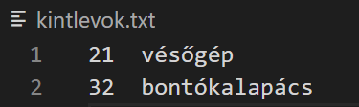

**C. Hálózatok gyakorlat** **40 pont**

Üdvözöljük!

Cégünk még csak most indul és az Ön munkájára a hálózatunk kiépítésében és karbantartásában számítunk. Kollegája már el is kezdte a munkát. Beszerezte a szükséges eszközöket, kábeleket és fizikailag összeállította a hálózatot. Itt hagyta Önnek a jegyzeteit, végezze el a szükséges beállításokat!

**Hálózati topológia**

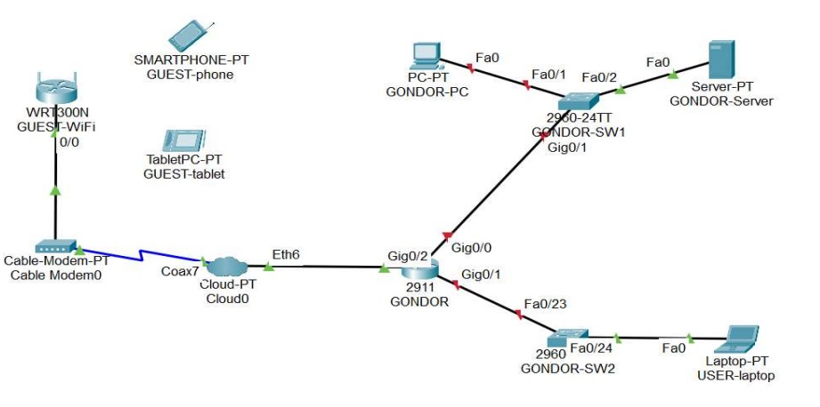

1. Nyissa meg az alapvizsga_13D.pka fájlt! Mentse el az állományt a következő néven: VezetéknévKeresztnév-osztály (pl.: Gipsz Jakab 13.D->GipszJakab-13D.pka).
2. A GONDOR router konfigurálásánál a GONDOR-PC-t használja a konzolkapcsolat létrehozásához.
3. Helyezze el a meglévő eszközök mellé a topológiának megfelelően a többi eszközt (GONDOR-SW2, USER-laptop). Állítsa be a display nevüket és kösse össze a megfelelő kábelezéssel!
4. A GONDOR-PC nem éri el a GONDOR-Servert a saját hálózatában, nem működik a kommunikáció. Hárítsa el az esetleges kapcsolódási problémát!
5. Állítsa be az IP címeket a következő táblázat alapján:

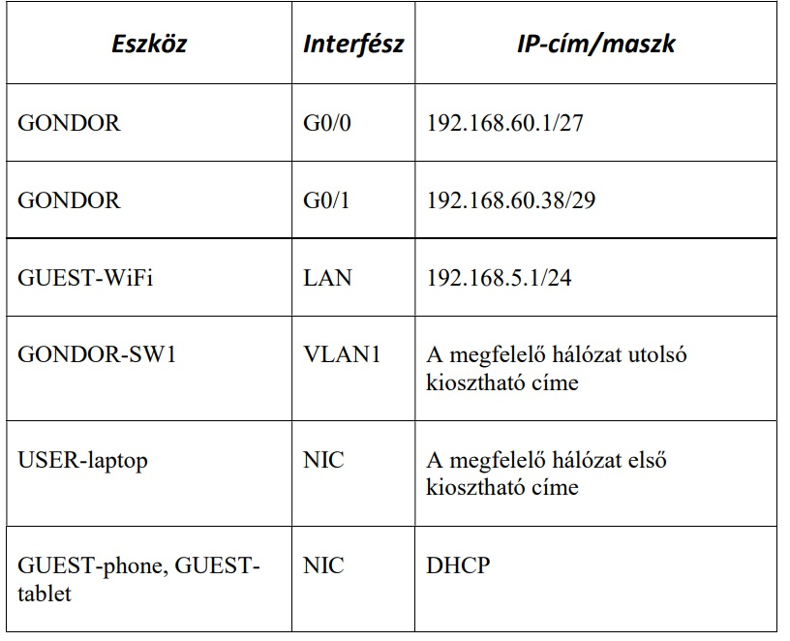

1. A GONDOR routeren végezze el a következő alap- és biztonsági beállításokat:
   * az eszköz neve legyen GONDOR
   * a privilegizált módot védő titkosítatlan jelszó vizsga2023 legyen

a konzol jelszó cisco

* + az összes jelszó titkosítva legyen tárolva a konfigurációba
  + mentse a konfigurációt

1. Konfiguráljon SSH távoli hozzáférést a GONDOR-SW1-hez:
   * állítsa be a gondor2023.hu tartomány/domain nevet! Az RSA kulcsgenerálásnál állítson be 2048 bites modulust!
   * az SSH felhasználónév legolas, a jelszó class (a titkosítatlan verziót használja) legyen
   * állítsa be a VTY 0 15 vonalakon, hogy csak SSH-val lehessen belépni távolról és a hitelesítéshez a helyi adatbázist használja az eszköz!
   * tesztelje az SSH bejelentkezést
2. A GUEST-WiFi router beállításai:
   * a router belépési jelszava legyen Minad123
   * a 192.168.5.10 - 192.168.5.150 tartományból osszon ki címeket
   * DNS szerverként adja meg a GONDOR-Server címét!
   * a vezeték nélküli hálózat neve GUEST legyen.
   * tiltsa le az SSID szórást
   * használjon WPA2-PSK titkosítást,
   * a kulcs Guest123 legyen!
3. A GUEST-phone-t és a GUEST-tablet-t is csatlakoztassa a hálózathoz!
4. A GUEST-phone–ról tesztelje a külső GONDOR-Server weboldalának elérhetőségét.

